Primera instancia Etapa diagnóstica

Bienvenidos a 2do grado

1 Nos dibujamos a nosotros en la escuela

2 Completa

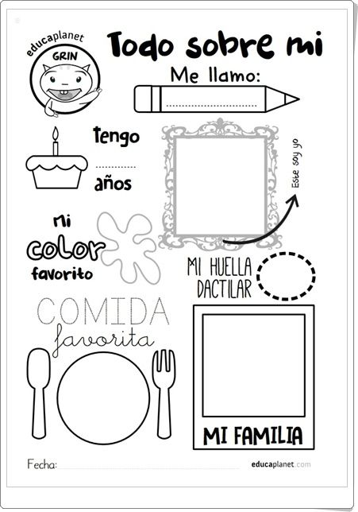

3 Escribimos los platos favoritos de todos

4 Juego de nombres empieza como que palabra

Julian
Jueves

5 Actividad de rutina

- Mi nombre _____
- cuantos somos ____
- El dia esta ______
- Como esta ___ humedo frio caluroso

6 Encontra las diferencia y anotalas

7 Actividad de rutina

- 1er Nombre _____
- 2do Nombre _____
- Apellidos ________
- cuantos somos ____
- El dia esta ______ características
- Hoy tenemos
- Mi escuela se llama ________
- Mi numero de telefono _______
- Mi maestro se llama ______

8 Completamos el calendario de marzo
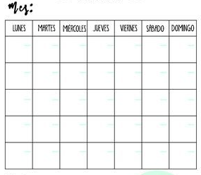

9 Escribimos los números hasta el 10

1 UNO
2 DOS
3 TRES

10 Actividad de rutina

Ambiente alfabetizador

11 Actividades Con los nombres y el abecedario , construimos el ambiente alfabetizador

12 Construimos el calendario del mes de marzo y la cartelera del aula

13 Escribimos en el cuaderno y en el aula los horarios de clase

Horarios 2 grado - Filii Dei
 | Lunes | Martes | Miércoles | Jueves | Viernes
1 | E.física | Tecnología | P lenguaje | Tecnología | Inglés
2 | P lenguaje | Música | P lenguaje | Matemática | C. Mundo
3 | P lenguaje | Matemática | Taller | Matemática | C. Mundo
4 | Inglés | Plástica | Taller | Inglés | Matemática
5 | C. Mundo | Matemática | C. Mundo | P lenguaje | Ed física
6 | C. Mundo | Matemática | C. Mundo | P lenguaje | tarea

Ambiente alfabetizador

- Jugamos al bingo y colocamos el castillo de números en el aula

- Actividades de escritura y comprension lectora

Dibuja lo que dice | Escribi lo que ves
Una niña jugando a la pelota | 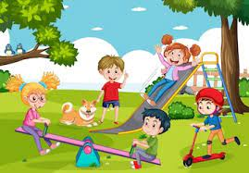  _______________________
Una persona tocando la guitarra |   _______________________
Un gato sobre el árbol |   __________________

Ambiente alfabetizador

14 Armamos un afiche con distintos adjetivos para describir como esta el dia pesado caluroso frío húmedo ventoso nublado

15 Agregamos las comidas favoritos como palabras seguras y las colocamos en el ambiente alfabetizador

16 Armado en el aula de frases sobre lo que hice el fin de semana que se colocará y descolocara segun el dia que se trabaje esa actividad

17 Ficha del alumno

- Mi escuela se llama ________
- Nombre y apellido _________
- Mi número de teléfono _______
- Mi maestro se llama ______

Completamos la grilla numérica
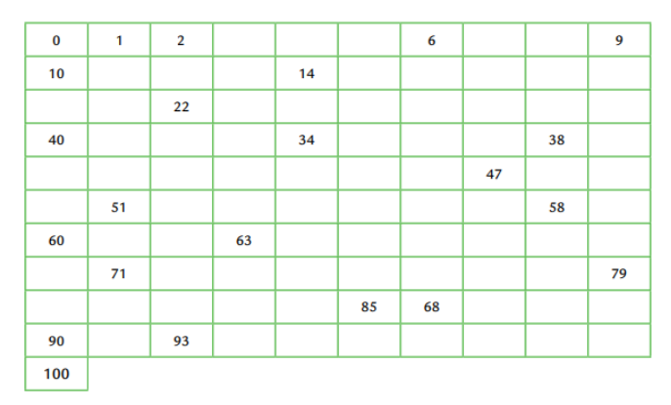

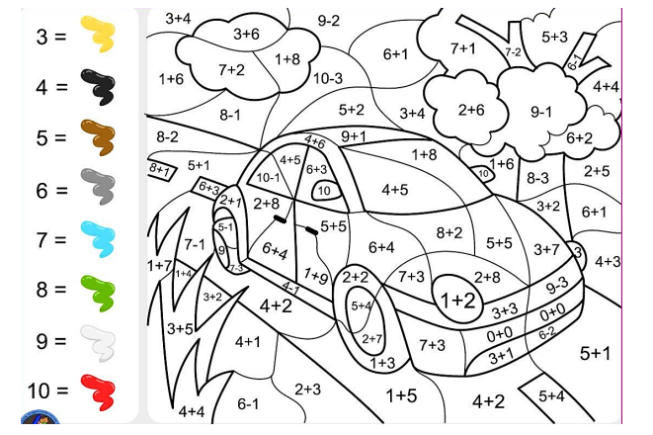

Repaso de como compones y descomponer los números
